【清明节云祭扫操作指引】
一年一度的清明节将到来
青山风起正清明
遥寄相思以清风
你的缅怀、你的思念……
可以通过这些方式
遥寄哀思
在线祭扫服务
广东省民政厅在“粤省事”平台
升级“云祭扫”服务
积极倡导
文明低碳祭扫，绿色安全追思
现登录“粤省事”小程序
可在线祭扫
云端缅怀故人，传递深深思念
↓↓↓

方式一：微信搜索登录“粤省事”小程序，在主页中找到办事页面中的“部门专区”，选择“民政服务专区”，点击所需服务进入相关页面。
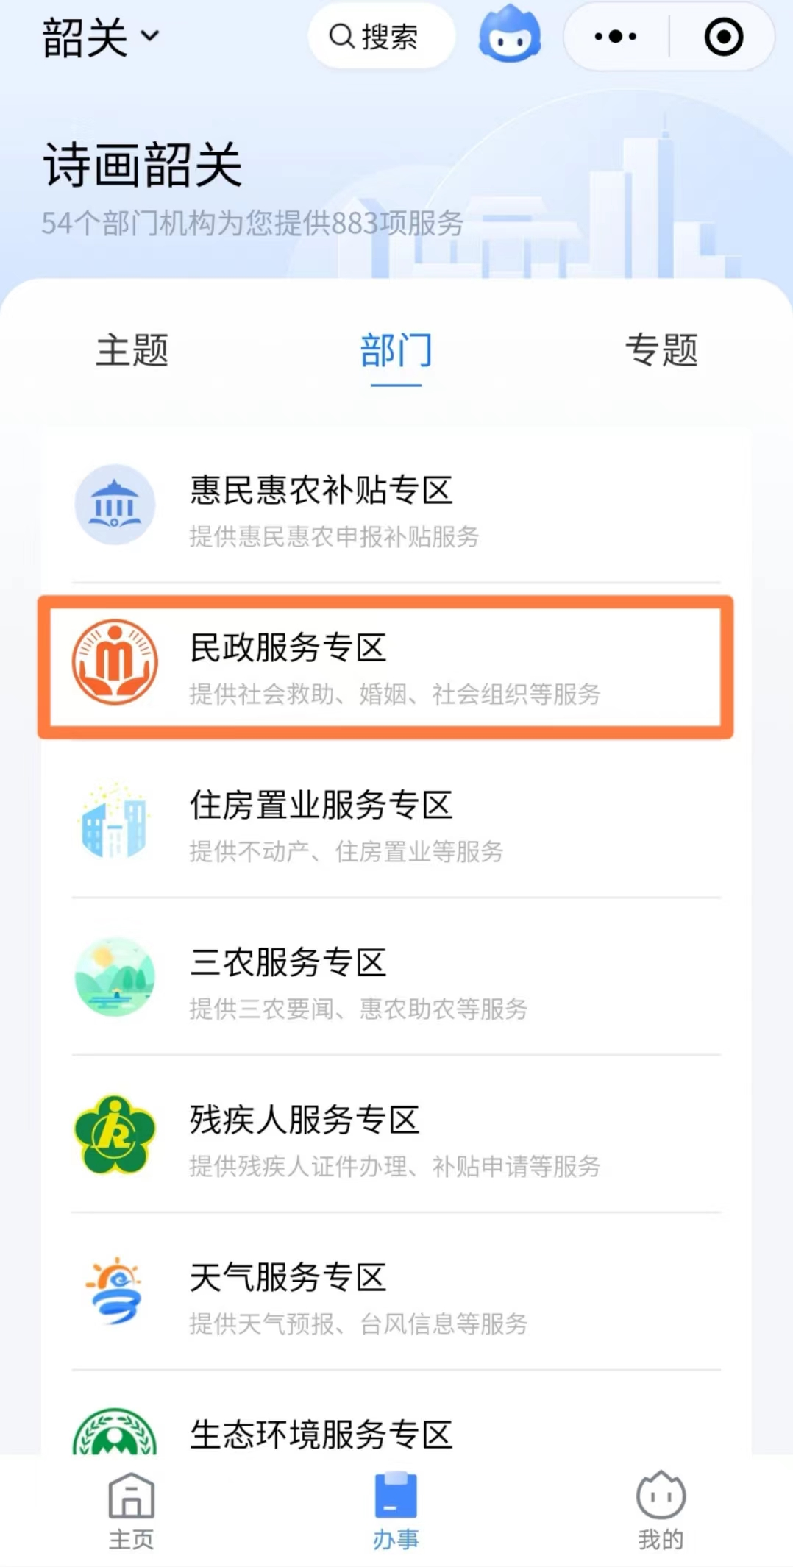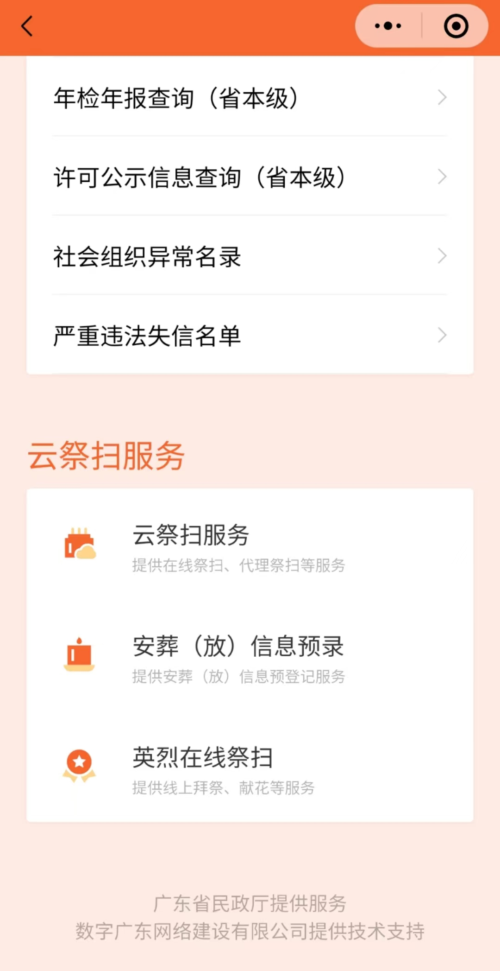

方式二：登录“粤省事”小程序后，在底部菜单栏点击“办事”一栏，进入页面后选择“身后事服务”，点击“云祭扫服务”，办理相关业务。
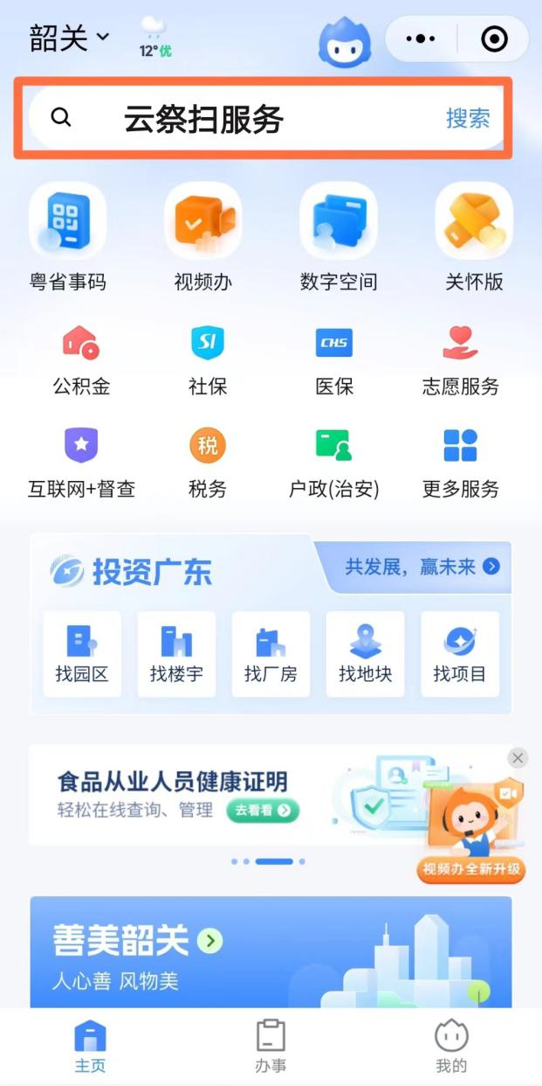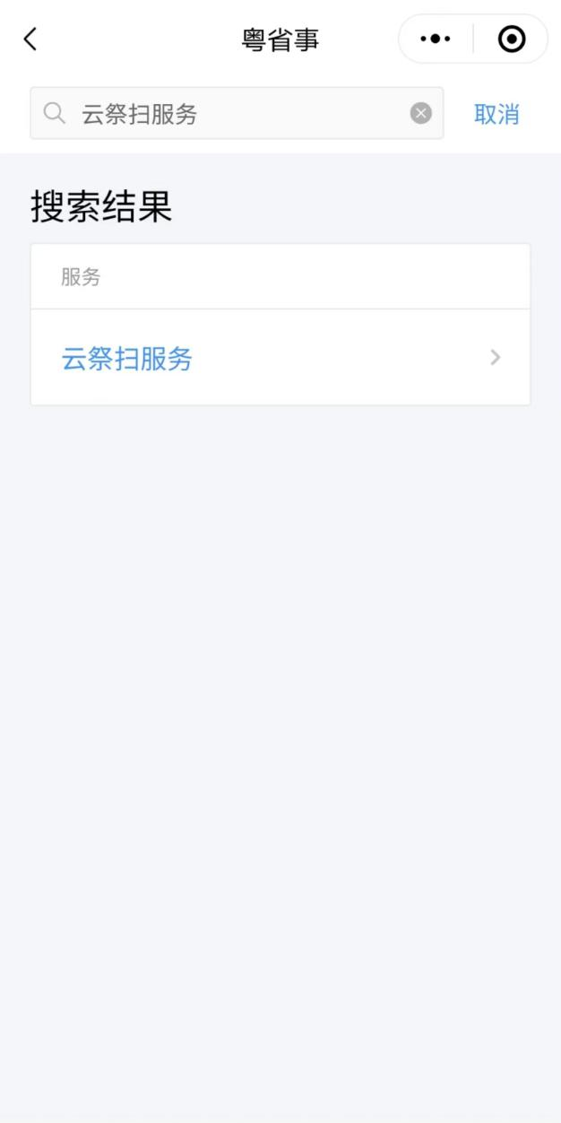

今年“云祭扫”的在线祭扫服务，分为简易祭扫和逝者纪念空间两部分，群众可点击“发表寄语”进行简易祭扫，也可点击“进入逝者纪念空间”，为已逝亲人创建纪念空间进行祭扫。

【简易祭扫】
群众登录“粤省事”小程序后，选择“在线祭扫”后，点击左下角的“发表寄语”，无需实名认证即可在线简易祭扫，寄语表达思念之情。
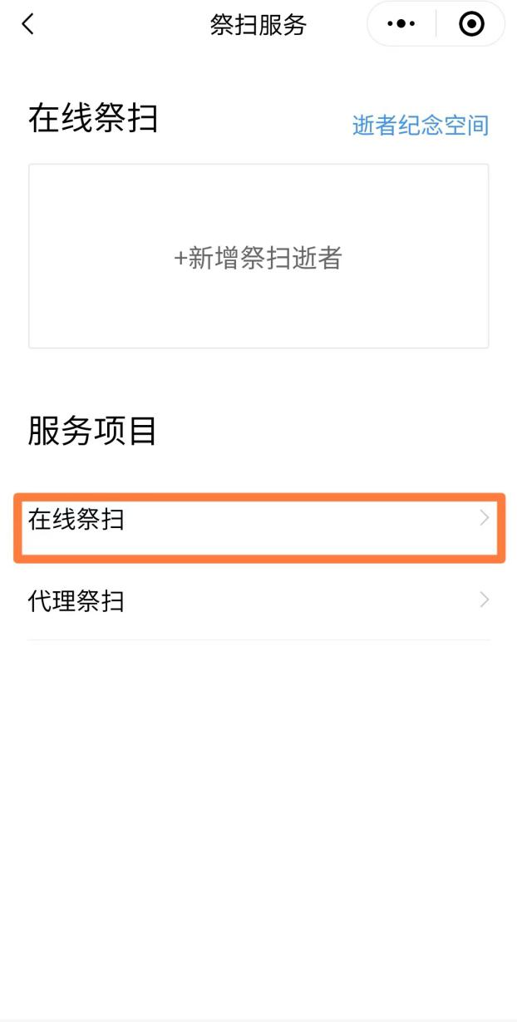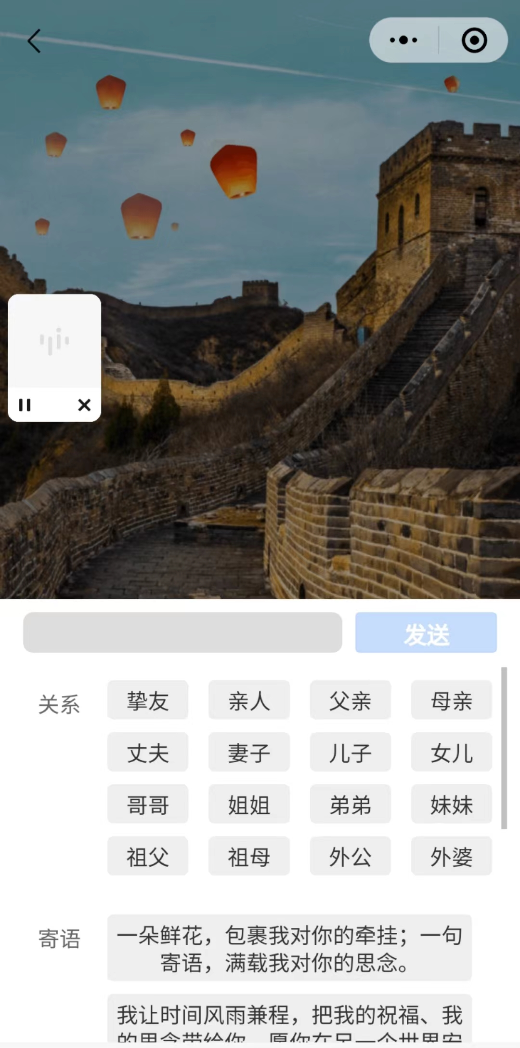

【创建逝者纪念空间】
群众还可点击“进入逝者纪念空间”，实名认证登录，选择已有的逝者对象或新建逝者信息，为已逝亲人创建纪念空间进行祭扫。
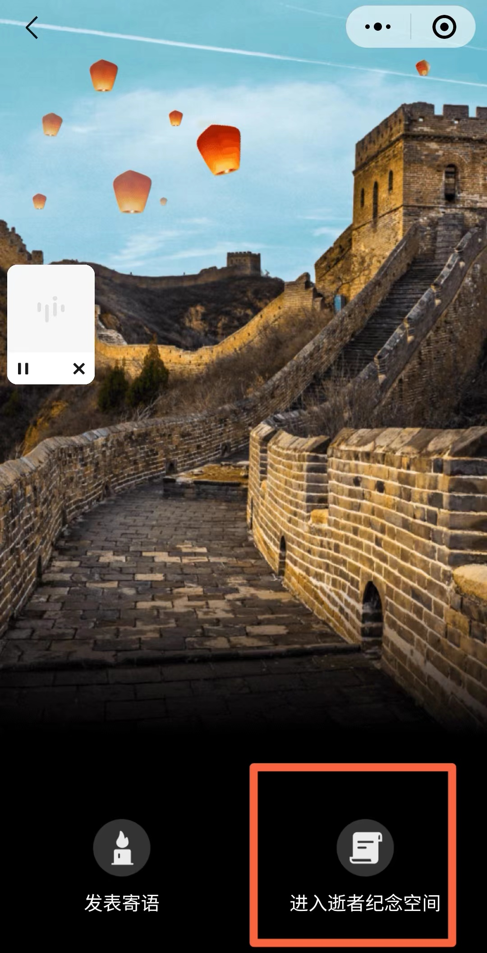

群众进入“逝者纪念空间”后，即可查看逝者生平、为逝者献礼、进行亲友追思，也可分享链接，与远方的亲友一同寄托哀思。

